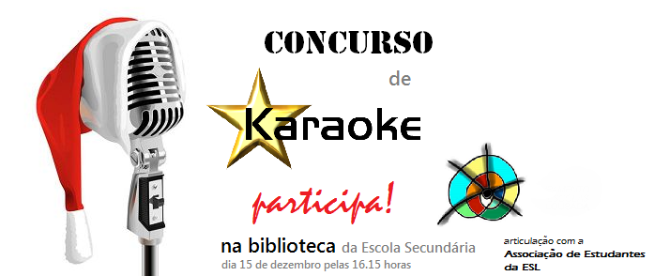
REGULAMENTO DO CONCURSO DE KARAOKE

- PARTICIPAÇÃO:
1.1. A participação é aberta a qualquer aluno matriculado na Escola Secundária de Lousada.
1.2. As músicas cantadas podem ser de qualquer formato de karaoke, desde que disponível pela organização ou fornecida pelo participante.
2. INSCRIÇÕES:
2.1. Para efetuar a inscrição deve dirigir-se ao balcão da biblioteca da Escola Secundária de Lousada ou junto da Associação de Estudantes.
2.2. A organização do evento não se responsabiliza caso o formato da música seja incompatível com o equipamento ou software.
3. APRESENTAÇÃO:
3.1. É aconselhável que o participante selecione uma música decorada, que contenha a(s) palavra(s) Amor e/ou Natal nas línguas: portuguesa, espanhola, francesa ou inglesa.
3.3. Cada participante não poderá cantar uma música mais do que 3 minutos; modificações de última hora não serão permitidas.
4. PRÉMIOS:
4.1. Os prémios serão divulgados no final do evento, pelas 17.30 horas. Todos os participantes, isto é, apresentações individuais ou em grupo, estarão concorrendo numa mesma categoria.
4.2. Serão premiados o 1º, o 2º e o 3.º candidatos declarados pelo júri.

